Домашнее задание к занятию 31.01.2020

1. Однородный тонкий стержень массой m = 1 кг одним концом шарнирно прикреплён к потолку, а другим концом опирается на массивную горизонтальную доску, образуя с ней угол α = 30°. Под действием горизонтальной силы F доска движется поступательно влево с постоянной скоростью (см. рисунок). Стержень при этом неподвижен. Найдите коэффициент трения стержня по доске µ, если F = 1 Н. Трением доски по опоре и трением в шарнире пренебречь.
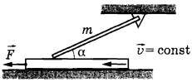

2. На горизонтальном столе лежит тонкий диск массой М = 500 г и радиусом R = 15 см (см. рисунок). В центре диска укреплён тонкий невесомый вертикальный стержень длиной l = 40 см, к верхнему концу которого на невесомой нерастяжимой нити подвешен шарик массой m = 300 г. Шарик приводят в движение так, что он описывает окружность в горизонтальной плоскости вокруг стержня. Какой максимальный угол при этом может составлять нить со стержнем, чтобы диск ни одной точкой не оторвался от стола? Считать, что трение столь велико, что диск не может скользить по столу.
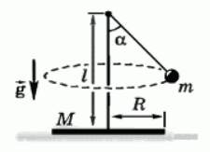

3. На горизонтальном столе лежит тонкий диск массой М = 100 г. В центре диска укреплён тонкий невесомый вертикальный стержень длиной h = 50 см, к верхнему концу которого на лёгкой нити подвешен маленький шарик массой m = 50 г (см. рисунок). В положении равновесия шарику сообщают горизонтальную скорость. Найти радиус диска, если в момент времени, когда шарик достиг крайней точки, нить отклонилась от вертикали на угол α = 60^{о}, и край диска оторвался от поверхности стола. Трение между диском и столом столь велико, что диск по поверхности стола не скользит.
